断开的磁铁可以在断口相吸吗？

想一想
断开的两段磁铁，有时两断口可以相吸复合，有时两断口却排斥。为什么？

你见过一些具有磁铁作用的磁性塑料吗？如果把一块这样的磁性塑料分成两片，这两片可不可以在断口相吸呢？
磁铁的内部，都含有无数具有磁性的微小区域，叫做磁区或磁畴（magnetic domains）。一块没有磁性的钢铁，它的磁区的方向是凌乱的，如图1（a）所示。箭头的一端代表N极，箭尾的一端代表S极。由于磁区的方向凌乱，这块钢铁对外界钢铁的吸力和斥力就互相抵消，合力为零。
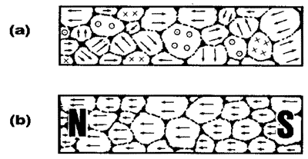
图1（a）钢铁未磁化时，内部磁区的示意图。（b）钢铁磁化成磁铁后，内部磁区的示意图

当一块钢铁被磁化成磁铁之后，内部的磁区就朝着同一方向，如图1（b）所示。整个钢块一段呈N极，一段呈S极，对外界的钢铁就产生磁力了。
当磁铁或磁性塑料被分为两片时，它能否在断口相吸，就视乎怎样分裂而定：
图2（a）和（c），两个断口之间一端均为N极，另一端均为S极，故为相斥，不能依断口相吸。除非把任一片倒转才能相吸。
图（b）中，两个断口一为N极，一为s极，故能相吸复合起来。
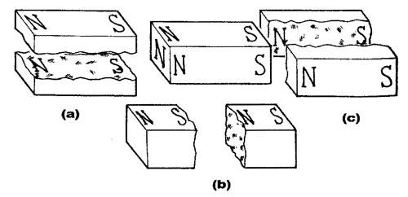
图2一磁铁依（a），（b）或（c）三种方式断开为两片，哪一种方式能够在断口相吸复合起来？

